Kniestocktüre Designo 60 x 80 RT 14

Roto Frank Treppen

Eigenschaften

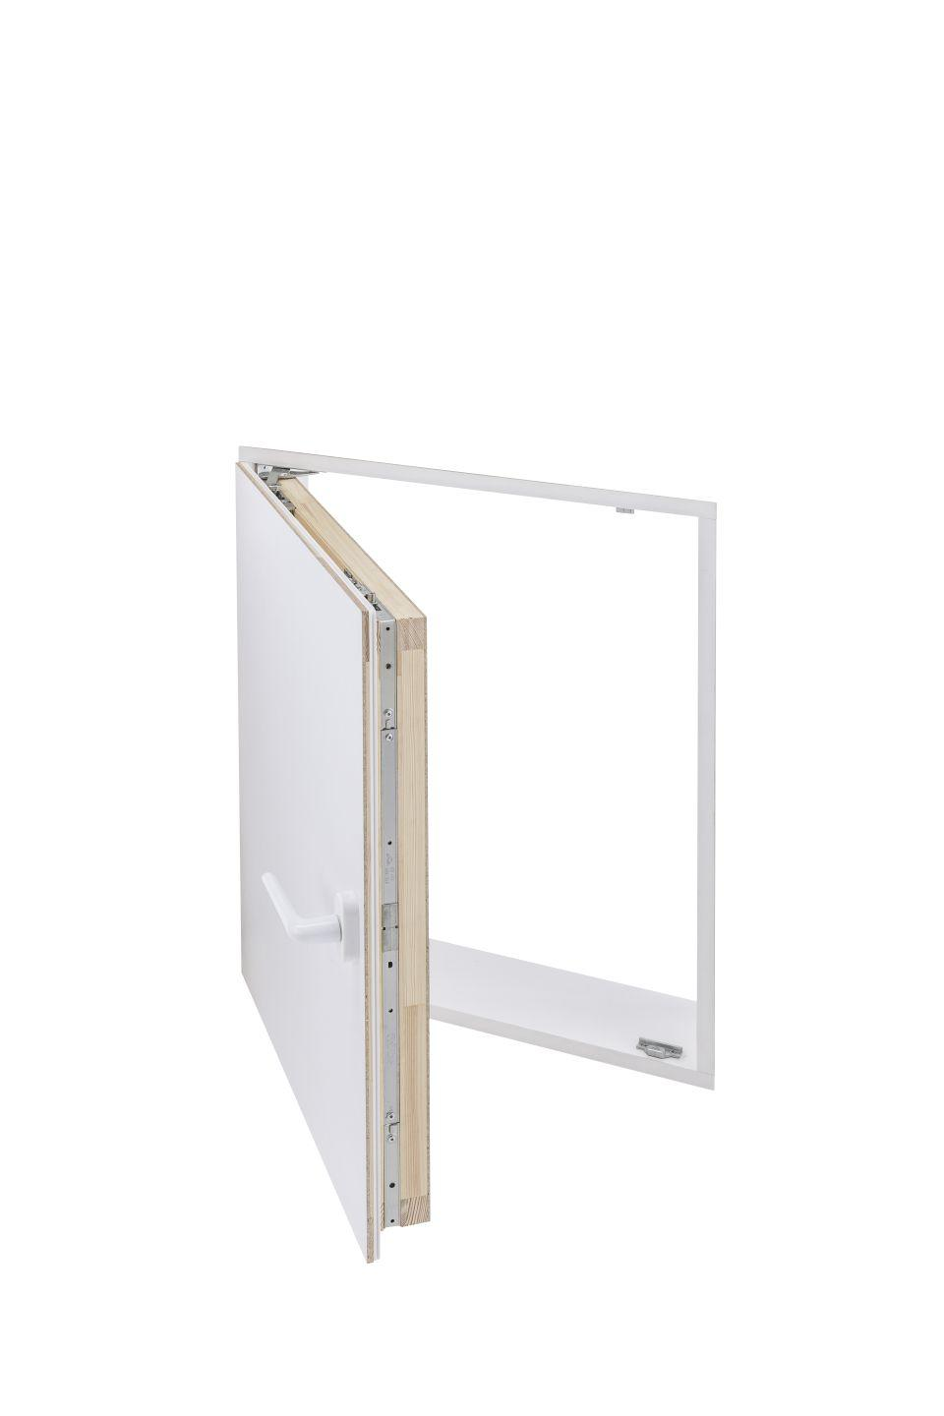

GTIN:

4035708004216

HAN:

C995-64312

Antriebsart

manuell

Art Tür

Drehflügeltür

Bauart Beschlag

Drehtürbeschlag

Farbton

weiß

Öffnungsart

Drehtür

Werkstoff

Holz

Höhe (mm)

800,00

Öffnungsrichtung

nach außen öffnend

Türanschlag

links I rechts

Anzahl Flügel

1,00

Breite Türblatt (mm)

600,00

U-Wert (W/(m²K))

0,60

Dichtung

umlaufende Dichtung | Klima-Dicht-System